研展技術通告-正航系列小百科
銷貨單已傳輸至會計傳票了，可是進銷貨單還是有被人修改資料，導致月底核帳困擾，應該如何控管單據已傳輸至財務傳票後就不得修改

※銷貨單已傳輸至會計傳票了，可是進銷貨單還是有被人修改資料，導致月底核帳困擾，應該如何控管單據已傳輸至財務傳票後就不得修改。
☆可針對不同人員在權限設定/共用資料/將傳輸單據生成傳票後允許修改的權限設定拿除即可。
※6.0.31.19者請將打勾拿除即可。
※6.0.32.3119者請選擇"無"即可。
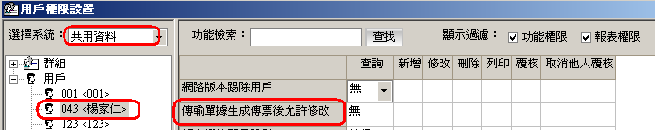
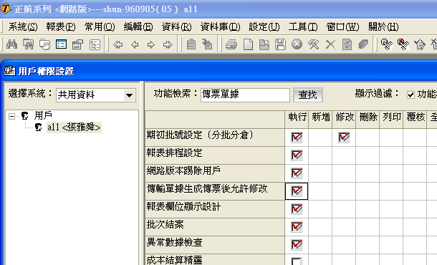

6.0.31.19版
6.0.32.3119版

